Club Deportivo Rafal Running
Web: www.rafalrunning.com (Email:rafalrunning@gmail.com)
SENDERISMO
Área Natural Río Seco (Pilar de la Horada)
Domingo 17 diciembre 2017
Descripción: Para acabar el año, hemos preparado una ruta para todos los públicos en Área Natural Río Seco (Pilar de la Horada).
El recorrido es circular, comenzando en el aparcamiento del Area Natural del inicio de la ruta.
Ruta circular que surca por un bello paraje de bosque mediterráneo con paisajes singulares como dunas fósiles, bosque de galería, pegaso esculpido, bordeando el río Seco. Ideal para visitar en fechas pues el paraje está más húmedo.

La salida será desde el Area Natural de la Urbanización de Campo Verde (2Km al norte de Pilar de la Horadada) no hace falta llegar al Pilar de la H. si llegas desde Rebate /Torremendo /San Miguel de Salinas.

El itinerario que se sugiere comienza en el área Natural y transcurre durante, aproximadamente dos kilómetros y medio, por el cauce del Río Seco y una de las ramblas adyacentes (la "Majá de las Vacas") que desemboca en la cueva "AHUMÁ".

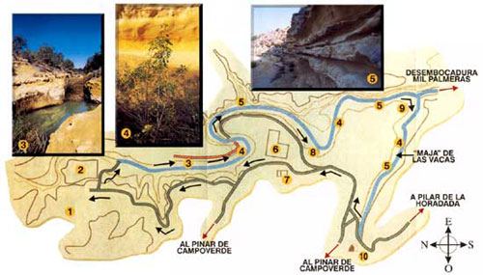
tomaremos la pista forestal hasta llegar al río. Seguiremos el cauce río abajo junto los Charcones de filtración. A continuación pasaremos por una zona con gran densidad de vegetación, para seguir con las paredes de arenisca amarillenta. Dunas fósiles que presentan formaciones bellísimas originadas por la erosión, mostrando abundantes estratos de concentración de conchas. Antes de dejar el río encontraremos el Pegaso esculpido. Dejamos el lecho del río y tomamos desvio a la izquierda para llegar a la “Majá de las Vacas” y seguimos hasta la Cueva Ahumá. Seguimos hasta tomar la carretera de asfalto que hasta llegar de nuevo al aparcamiento.

Fecha: Domingo 17 de diciembre
Hora: 8:00 Lugar: Parque del Hiperber (Rafal)
Dificultad: Fácil
Distancia: 7-8 km aprox.
Tiempo: 4 horas aprox. (Dependiendo del nivel del grupo y las paradas).
Recomendaciones: Llevar calzado cómodo o de montaña, ropa adecuada según meteorología, agua y almuerzo.
Inscripción a la ruta: Los soci@s del club pueden confirmar su asistencia a través del grupo de whatsapp o vía e-mail y para el resto de interesados a través del correo del club (rafalrunning@gmail.com) hasta el sábado 28 de enero.

